МИНИСТЕРСТВО ОБРАЗОВАНИЯ И НАУКИ РЕСПУБЛИКИ КАЗАХСТАН
АЛМАТИНСКИЙ ТЕХНОЛОГИЧЕСКИЙ УНИВЕРСИТЕТ
ФАКУЛЬТЕТ ИНЖИНИРИНГА И ИНФОРМАЦИОННЫХ ТЕХНОЛОГИЙ



Лабораторная работа №5
Тема: «Линейные алгоритмы в языке программирования Java»

Предмет | Язык программирования Java
Оценка
Замечание

Выполнил: Исагулов Жарас Жанатулы

Группа: ИС 25-21-2 г. о.

Задание 1. Вывод чисел от 1 до N
Реализовать программу, которая запрашивает у пользователя число N и выводит все числа от 1 до N с использованием цикла for.
Код:
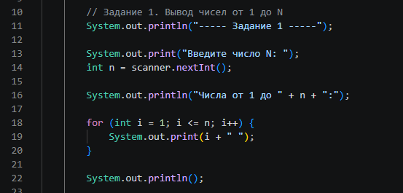
Вывод:

Задание 2. Нахождение суммы чисел
Реализовать программу, которая вычисляет сумму чисел от 1 до N, введённого пользователем, используя цикл while.
Код:
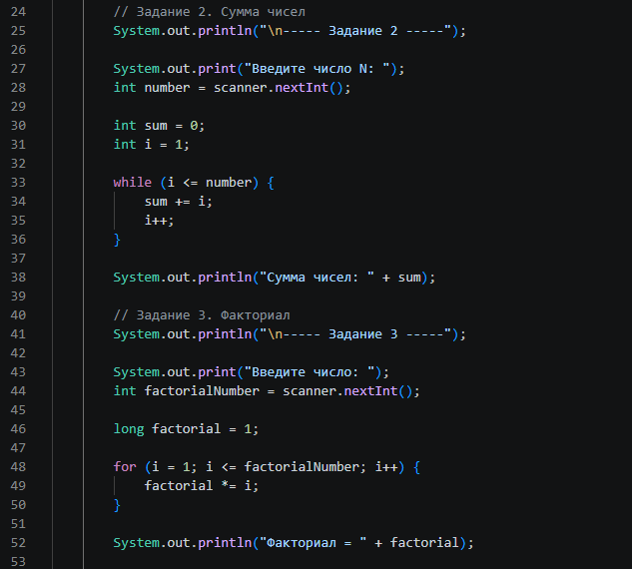
Вывод:
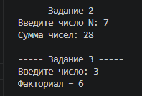
Задание 3. Вычисление факториала
Написать программу для вычисления факториала числа N с использованием цикла for.
Код:

Вывод:

Задание 4. Проверка чётных чисел
Вывести все чётные числа в диапазоне от 1 до 100, используя цикл while и оператор continue.
Код:
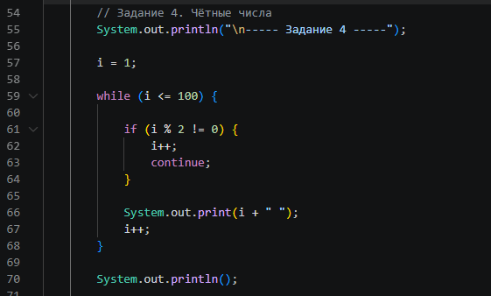
Вывод
Задание 5. Ввод чисел до нуля
Организовать ввод чисел пользователем до тех пор, пока не будет введено число 0. После завершения цикла вывести сумму введённых чисел. Использовать цикл do–while.
Код:
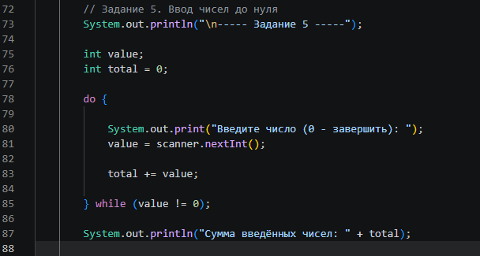
Вывод:
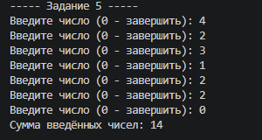
Дополнительное задание (повышенная сложность)
Реализовать вложенный цикл для вывода таблицы умножения от 1 до 5.

Код:
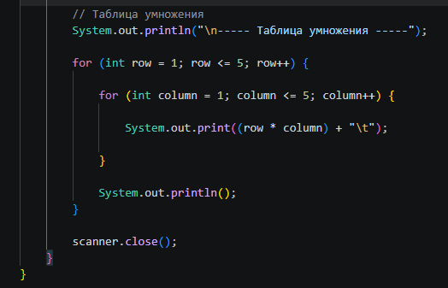
Вывод
